**Střední samohlásky**

Video: <https://www.youtube.com/watch?v=DEWKhr-8rB4>

**minutáž: 1:50 – 4:50**

https://pt.euronews.com/2018/10/29/brasileiros-de-portugal-preferem-bolsonaro

# Brasileiros de Portugal preferem Bolsonaro

Em Lisboa, foi grande a afluência à Faculdade de Direito e Jair Bolsonaro foi o grande vencedor entre os brasileiros a viver na capital portuguesa. Depois de, na primeira volta, a afluência ter já ultrapassado a das duas voltas de 2014 (dois mil e catorze) foram mais de sete mil os que vieram aqui escolher o próximo presidente. A mensagem de Bolsonaro passou para 64,4% (sessenta e quatro, vírgula, quatro porcento) dos que vieram votar.

Eu acredito, sim, que ele vem emfim, para melhorar o país na questão da insegurança e, em relação à mulher, eu não vejo que..... eu sou, eu sou uma profissional e eu não vejo que o Bolsonário vá lá para querer diminuir a mulher, ou um negro ou gay, não, não acredito nisso

Fernando Haddad, ficou abaixo dos 2500 (dois mil e quinhentos) votos.Mesmo assim ouviram-se muitas vozes a favor do candidato de PT.

Temos que defender com todas as nossas forças hoje e sempre, a democracia no Brasil e votar contra um candidato que é declaradamente fascista e que apoia tortura e não defende todos os valores democráticos que temos no Brasil.

Ao todo, há cerca de meio milhão de eleitores brasileiros aptos a votar, espalhados por 99 (noventa e nove) países do mundo. Ao contrário de Lisboa foi (-) Bolsonaro - em Paris e Berlim foi o Haddad venceu.

Překlad:

**Brazilci v Portugalsku preferují Bolsonara**

V Lisabonu byla velká volební účast (volby se konaly na právnické fakultě) a Jaia Bolsonaro byl jasným vítězem Brazilských voličů žijících v hlavním portugalském městě. Poté, co v první m kole volební účast dávno přesáhla tu z roku 2014, přišlo volit přes 7000 nového prezidenta. BOlsonaro získal 64,4% hlasů voličů.

Já věřím, že on přichází proto, aby zlepšil bezpečnostní situaci země a co se žen týče, já jsem zaměstnaná a nevidím důvod, nevěřím tomu, že by chtěl uškodit ženám, černochům či gayům.

Fernando Haddad, získal o 2500 hlasů méně - 35,5%. I tak byly hlasy, které jej podporovaly.

Musíme bránit, nejen dnes ale stále, demokracii v Brazílii a hlasovat proti kandidátovi, který sehlásí otevřeně k fašismu a podporuje mučení a nehájí práva demokratických hodnot, tkerá máme v Brazílii.

Celkem je milion a půl brazilskýc potenciálních voličů žjijících v 99 zemích světa.

# Jair Bolsonaro promete Brasil "próspero, livre e grande nação"

##### De  [Francisco Marques](https://twitter.com/frmarques4655) • Últimas notícias: 29/10/2018

Em leitura:

**Jair Bolsonaro promete Brasil "próspero, livre e grande nação"**

[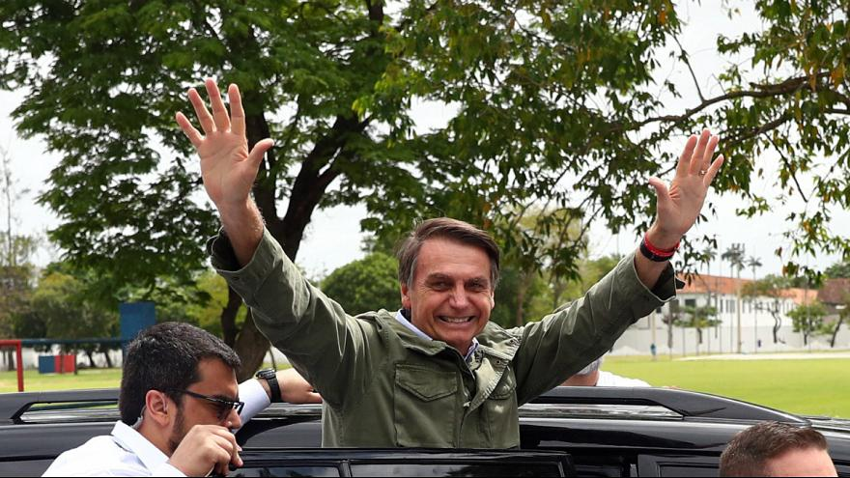](https://pt.euronews.com/2018/10/29/eleicoes2018-jair-bolsonaro-e-o-38-presidente-do-brasil)

Tribunal Superior Eleitoral anuncia resultados oficiais: com 99,94% dos votos apurados, Jair Bolsonaro, do Partido Social Liberal (PSL), é eleito o 38° Presidente da República do Brasil com 55,14% da preferência dos brasileiros.

O sucessor de Michel Temer (Movimento Democrático Brasileiro, MDB), já fala ao país como o eleito pela maioria dos eleitores, prometendo "mais Brasil e menos Brasília".

"Somos declarados vencedores desse pleito, seguindo o ensinamento de Deus", disse Jair Bolsonaro, num primeiro discurso depois de ser eleito 38.º Presidente da República Federativa do Brasil, através de um vídeo partilhado na sua página do Facebook.

O capitão na reserva do Exército, candidato pelo Partido Social Liberal (PSL), afirmou que existem "condições de governabilidade" e agradeceu ao povo brasileiro, a quem apelou para "juntos cumprir a missão".

"Vamos juntos mudar o destino do Brasil", pediu ainda na mesma intervenção.

O 38.° Presidente do Brasil voltaria a discursar depois à porta de casa, no Rio de Janeiro, perante as câmaras de televisão, garantindo que irá liderar um governo "defensor da Constituição, da democracia e da liberdade".

"Isso é uma promessa, não de um partido, não é a palavra vã de um homem, é um juramento a Deus", garantiu Bolsonaro, anunciando um "governo decente", com o objetivo de transformar o Brasil numa "próspera, livre e grande nação."

“Como defensor da liberdade, vou guiar um governo que defenda e proteja os direitos do cidadão que cumpre seus deveres e respeita as leis. Elas são para todos porque assim será o nosso governo: constitucional e democrático”, declarou.

O presidente eleito explicou ter-se inspirado para o lema de campanha "naquilo que muitos chamam de caixa de ferramentas para consertar o homem e a mulher: a Bíblia Sagrada."

Fernando Haddad, do Partido dos Trabalhadores (PT), não consegue repetir o sucesso de Lula da Silva e fica-se pelos 44,86%, com menos 10 milhões de votos que o vencedor.

Překlad:

# Jair Bolsonaro slibuje Brazílii "prosperující, svobodný a velký národ "

Nejvyšší volební soud ohlašuje oficiální výsledky. Volební účast byla 99,94% a Jair Bolsonaro, ze Sociální strany Svobodných (Partido Social de Liberdade), je zvolen 38° prezidentem Brazilské republiky s 55,14% získanými hlasy.

Následník Michela Temera (Movimento Democrático Brasileiro, MDB – Demokratické hnutí Brazílie), již promluvil k Brazilscům jako prezidente, jehož zvolila většina voličů a slíbil “více Brazílie a méně Brazílie”.

"Jsme vítězem tohoto souboje a budeme ctít slovo Boží ", řekl Jair Bolsonaro, v prvním proslovu po té, co byl zvolen 38.º prezidentem Brazilské federativní republiky, přes videonarhávku, kterou sdílel na své facebookové stránce. ,

Armádní kapitán v záloze, kandidát Sociální strany Svobody, sdělil, že splňuje "podmínky k vládnutí" a poděkoval brazilského lidu a vyzval ke "společnému plnění jeho mise".

"Společně změňme osud Brazílie", žádal lid ve svém posledním příspěvku. .

38.° brazilský prezident se posléze znovu projedvy u svého domu, v Rio de Janeir, a to před televizními kamerami. Zaručuje, že bude řídit vládu jako "obránce ústavy, demokracie a svobody".

"Toto je slib nikoli strany, ale slib člověka, je to slib Bohu", zaručil Bolsonaro, a oznámil, že bude jeho vláda "vládou decentní (umírněnu)", s cílem změnim Brazílii v propsoerující, velkou a svobodnou zemi.

“Jako obhájce svobody budu vést vládu, která bude hájit a chránit práva občanů, kteří si mají plnit své povinnosti a respektovat zákon. Povinnosti i zákony jsou pro všechny a i takový bude naše vláda: ústavní a demokratická”, prohlásil..

Zvolený prezident se inspiroval heslem kamapně a tím bylo " Bible svatá – to, co mnozí nazývají naquilo que muitos chamam de panel nástrojů na nápravu žen i mužů”

Fernando Haddad, ze strany pracujících (Partido de Trabalhadores), nepodačilo se mu zopakovat úspěch bývalého prezidenta Luly da Silva získal 44,86%, tedy o 10 milionu méně.